VENDIM

Nr. 430, datë 2.7.2014

PËR MIRATIMIN E LISTËS SË INVENTARIT TË PRONAVE TË PALUAJTSHME SHTETËRORE, TË CILAT I KALOJNË NË PËRGJEGJËSI ADMINISTRIMI UNIVERSITETIT TË TIRANËS

Në mbështetje të nenit 100 të Kushtetutës dhe të neneve 8, pika 3 e 13, të ligjit nr. 8743, datë 22.2.2001 “Për pronat e paluajtshme të shtetit”, të ndryshuar, me propozimin e ministrit të Punëve të Brendshme, Këshilli i Ministrave

VENDOSI:

1. Miratimin e listës së inventarit të pronave të paluajtshme shtetërore, të cilat i kalojnë në përgjegjësi administrimi Universitetit të Tiranës.
Lista me 3 (tre) fletë, që i bashkëlidhet këtij vendimi, përfundon me numrin rendor 18 (tetëmbëdhjetë).
2. Ngarkohen ministri i Punëve të Brendshme, Universiteti i Tiranës dhe kryeregjistruesi i Pasurive të Paluajtshme të Republikës së Shqipërisë për zbatimin e këtij vendimi.
Ky vendim hyn në fuqi pas botimit në Fletoren Zyrtare.

KRYEMINISTRI
Edi Rama

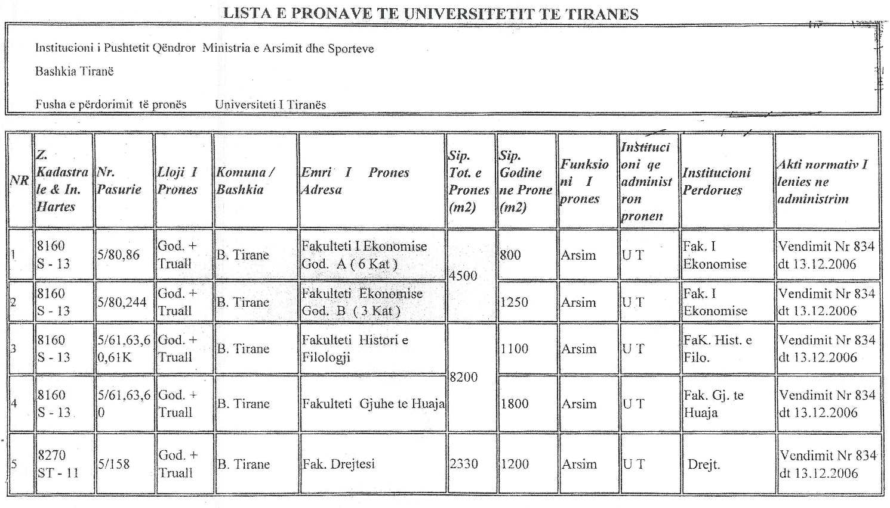

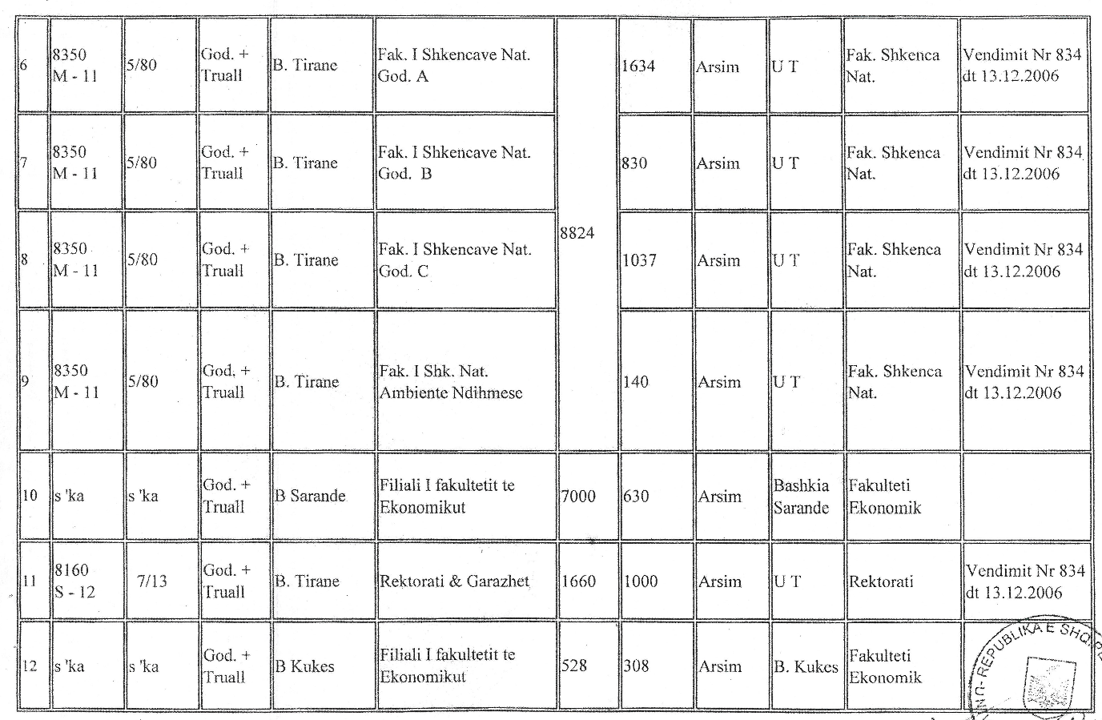

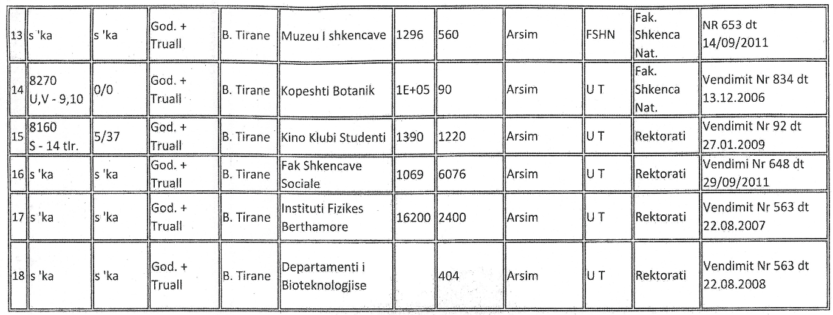

VENDIM

Nr. 442, datë 4.7.2014

PËR KALIMIN NË PËRGJEGJËSI ADMINISTRIMI MINISTRISË SË ZHVILLIMIT EKONOMIK, TREGTISË DHE SIPËRMARRJES TË OBJEKTIT “SALLA VIP E AEROPORTIT “NËNË TEREZA”” DHE PËR NJË NDRYSHIM NË VENDIMIN NR. 229, DATË 23.4.2004, TË KËSHILLIT TË MINISTRAVE, “PËR MIRATIMIN E CEREMONIALIT ZYRTAR NË REPUBLIKËN E SHQIPËRISË”, TË NDRYSHUAR

Në mbështetje të nenit 100 të Kushtetutës, të nenit 15 të ligjit nr. 8743, datë 31.7.2000 “Për pronat e paluajtshme të shtetit”, dhe të neneve 12, pika 2 e 49, të ligjit nr. 9095, datë 3.7.2003, “Për shërbimin e jashtëm të Republikës së Shqipërisë”, me propozimin e ministrit të Zhvillimit Ekonomik, Tregtisë dhe Sipërmarrjes, Këshilli i Ministrave

VENDOSI:

1. Kalimin në përgjegjësi administrimi Ministrisë së Zhvillimit Ekonomik, Tregtisë dhe Sipërmarrjes, për “ALBCONTROL”, sh.a.-në, të objektit “Salla VIP e Aeroportit “Nënë Tereza”, pjesë e pasurisë numër 201/3, në zonën kadastrale nr. 3183, Rinas.
2. Salla VIP e Aeroportit “Nënë Tereza”, brenda destinacionit të saj, do të përdoret nga “ALBCONTROL”, sh.a-ja, e cila do të ofrojë edhe shërbimet që ofrohen aktualisht nga Drejtoria e Shërbimeve Qeveritare, sipas rregullave të miratuara nga ministri i Punëve të Jashtme dhe ministri i Zhvillimit Ekonomik, Tregtisë dhe Sipërmarrjes.
3. Shërbimet e protokollit të shtetit në “Sallën VIP të Aeroportit “Nënë Tereza””, do të vijojnë të drejtohen nga Zyra e Protokollit të Shtetit, në varësi të Ministrisë së Punëve të Jashtme.
4. “ALBCONTROL”, sh.a.-së, i ndalohet të ndryshojë destinacionin e objektit “Salla VIP e Aeroportit “Nënë Tereza””.
5. Nënndarja 2.5, e pikës 2, “Përdorimi i sallës VIP të Aeroportit”, të kapitullit V, “Vizita dhe takime”, të ceremonialit zyrtar në Republikën e Shqipërisë, bashkëlidhur vendimit nr. 229, datë 23.4.2004, të Këshillit të Ministrave, të ndryshuar, shfuqizohet.
6. Ngarkohen Ministria e Zhvillimit Ekonomik, Tregtisë dhe Sipërmarrjes, Drejtoria e Shërbimeve Qeveritare dhe “ALBCONTROL”, sh.a-ja, për zbatimin e këtij vendimi.
Ky vendim hyn në fuqi pas botimit në Fletoren Zyrtare.
KRYEMINISTRI
Edi Rama

VENDIM

Nr. 443, datë 4.7.2014

PËR MIRATIMIN E LËVIZJES JASHTË TERRITORIT TË REPUBLIKËS SË SHQIPËRISË TË 30 (TRIDHJETË) SKULPTURAVE TË KOMPLEKSIT SKULPTUROR “SATIRA NË SKULPTURË”, TË AUTORIT URAN HAJDARI, NGA FONDI I GALERISË KOMBËTARE TË ARTEVE, PRANË AMBIENTEVE TË GALERISË KOMBËTARE TË KOSOVËS, ME QËLLIM EKSPOZIMIN E TYRE NË EKSPOZITËN NDËRKOMBËTARE, “ÇMIMI MUSLIM MULLIQI 2014, EDICIONI X”

Në mbështetje të nenit 100 të Kushtetutës dhe të pikës 3, të nenit 19, të ligjit nr. 9048, datë 7.4.2003 “Për trashëgiminë kulturore”, të ndryshuar, me propozimin e ministrit të Kulturës, Këshilli i Ministrave
VENDOSI:

1. Miratimin e lëvizjes jashtë territorit të Republikës së Shqipërisë, të 30 (tridhjetë) skulpturave të kompleksit skulpturor “Satira në skulpturë”, të autorit Uran Hajdari, nga fondi i Galerisë Kombëtare të Arteve, pranë ambienteve të Galerisë Kombëtare të Kosovës, për t’u ekspozuar në Ekspozitën Ndërkombëtare, “Çmimi Muslim Mulliqi 2014, Edicioni X”, sipas listës bashkëlidhur këtij vendimi.
2. Koha e qëndrimit të këtyre objekteve jashtë territorit të Republikës së Shqipërisë të jetë nga data 7 korrik-5 shtator 2014.
3. Ekspozimi jashtë territorit të Republikës së Shqipërisë të bëhet në përputhje me udhëzimin nr. 2, datë 18.3.2004, të Këshillit të Ministrave, “Për lëvizjen e objekteve të trashëgimisë kulturore të luajtshme, me vlera të veçanta kombëtare dhe unikale, për restaurimin, studimin dhe ekspozimin jashtë territorit të Republikës së Shqipërisë”.
4. Ngarkohen Galeria Kombëtare e Arteve të kryejë shoqërimin dhe kthimin e skulpturave në vendin e origjinës pas mbarimit të veprimtarisë dhe Qendra e Inventarizimit të Pasurive Kulturore të kryejë regjistrimin e lëvizjes së objekteve.
5. Ngarkohet Ministria e Kulturës për zbatimin e këtij vendimi.
Ky vendim hyn në fuqi menjëherë dhe botohet në Fletoren Zyrtare.

KRYEMINISTRI
Edi Rama

